Sistema de Gestión de Biblioteca
Proyecto Final – Programación II

Nombre de la materia: Programación II
Docente: Miguel Silva
Integrantes del grupo: Jonathan Marcelo Huata Vasquez
Curso y año: Programación II – 2025

Título del proyecto: Sistema de Gestión de Biblioteca

Link al repositorio de GitHub: https://github.com/Jonathan-Huata-Vasquez/Tp-Prog-2

1. Descripción General del Proyecto

1.1 Tema elegido
El proyecto desarrollado es un Sistema de Gestión de Biblioteca orientado a la administración de préstamos y devoluciones de ejemplares físicos, así como a la gestión integral del catálogo y de los usuarios del sistema. El sistema contempla libros, autores, editoriales, copias, lectores y usuarios con distintos roles.
La biblioteca cuenta con copias de libros. Cada libro se caracteriza por su nombre, año de publicación y autor, y se encuentra asociado a una categoría (por ejemplo: pedagogía, novela, teatro, poesía, ensayo) y a una editorial. Cada copia tiene un identificador y puede encontrarse en distintos estados, tales como disponible en biblioteca, prestada, en retraso o en reparación.
El sistema implementa reglas de negocio específicas: un lector puede tener como máximo 5 libros en préstamo, cada préstamo tiene una duración máxima de 21 días y, por cada día de retraso en la devolución, se aplican dos días de penalización en los que el lector no puede solicitar nuevos préstamos. Además, el sistema distingue tres tipos de usuarios: socios / lectores, bibliotecarios y administradores, cada uno con funcionalidades y permisos bien definidos.

1.2 Objetivos del sistema

Objetivos funcionales
- Permitir la consulta del catálogo completo de libros disponibles en la biblioteca.
- Registrar y administrar autores, editoriales y copias físicas de cada libro.
- Gestionar el préstamo y la devolución de ejemplares físicos.
- Identificar de forma clara los préstamos activos, atrasados y devueltos.
- Aplicar las reglas de negocio: máximo 5 préstamos activos, duración de 21 días, penalización en días (doble de los días de retraso) y evitar que un ejemplar se preste dos veces simultáneamente.
- Controlar el estado de los lectores: activos, bloqueados por atraso, etc.
- Restringir las funcionalidades según el rol del usuario autenticado.

Objetivos no funcionales
- Definir una arquitectura clara, modular y mantenible, basada en capas bien separadas.
- Asegurar una separación de responsabilidades nítida entre dominio, infraestructura, aplicación y presentación.
- Brindar seguridad mediante mecanismos de autenticación y autorización por roles.
- Utilizar un motor de plantillas (Thymeleaf) para la capa de interfaz de usuario.
- Garantizar una persistencia completa utilizando una base de datos relacional.
- Mantener el código alineado a principios SOLID y buenas prácticas de programación orientada a objetos.
- Implementar DTOs para desacoplar el dominio de la capa web y simplificar los intercambios de datos.
- Ofrecer una navegación intuitiva y una experiencia de usuario clara.

1.3 Actores del sistema y sus roles

Lector / Socio
Funcionalidades:
- Iniciar sesión con su cuenta.
- Consultar el catálogo de libros.
- Buscar libros por título.
- Ver el detalle de un libro.
- Consultar sus préstamos (activos, devueltos, atrasados).
- Consultar su estado: habilitado o bloqueado.
- Ver la disponibilidad de copias de un libro.
Restricciones:
- No puede crear ni modificar libros.
- No puede gestionar usuarios.
- No puede registrar préstamos ni devoluciones.

Bibliotecario
Funcionalidades:
- Visualizar y administrar libros, autores, editoriales y copias.
- Registrar préstamos.
- Registrar devoluciones.
- Consultar el estado de los lectores.
- Gestionar los estados de las copias.
Rol central: es el único actor que puede emitir un préstamo y procesar una devolución.

Administrador
Funcionalidades:
- Gestionar los usuarios del sistema.
- Asignar roles (lector, bibliotecario, administrador).
- Crear usuarios y asociarlos a un lector real.
- Administrar permisos y accesos.
- Supervisar la consistencia general del sistema.
Restricciones:
- No realiza préstamos.
- No interactúa con el catálogo desde el punto de vista del usuario final.

2. Arquitectura y Desarrollo

2.1 Capas del sistema
- Capa de Dominio: contiene las entidades de negocio, enumeraciones y puertos (interfaces de repositorio). Aquí se modela el problema real de la biblioteca y se concentran las reglas de negocio.
- Capa de Infraestructura: implementa detalles técnicos, como la persistencia mediante JPA, los repositorios de acceso a datos y la configuración de seguridad.
- Capa de Aplicación: coordina los casos de uso, orquestando la interacción entre el dominio y la infraestructura a través de comandos y consultas.
- Capa de Presentación / Web: incluye controladores y vistas (Thymeleaf) y define la interacción con el usuario final mediante la interfaz web.

2.2 Estructura general del proyecto
De manera resumida, la estructura lógica del proyecto se organiza en:
- domain: entidades, enumeraciones, repositorios (puertos).
- infrastructure: entidades JPA, adaptadores, mapeadores y configuración de seguridad.
- application: clases de comando y consulta, manejadores de casos de uso.
- web: controladores y vistas Thymeleaf para cada rol.

2.3 Tecnologías y frameworks utilizados
- Java (versión moderna, por ejemplo 17).
- Spring Boot para la configuración y arranque de la aplicación.
- Spring Data JPA para la persistencia sobre una base de datos relacional.
- Spring Security para la autenticación y autorización.
- Thymeleaf como motor de plantillas para la capa de presentación.
- Base de datos relacional (por ejemplo, MySQL).

2.4 Clases principales y responsabilidades

Clases de la capa de Dominio
Entidades de negocio principales:
- Libro
- Autor
- Editorial
- Copia
- Prestamo
- Lector
- Usuario
- Rol
Estas clases representan los conceptos clave del negocio (catálogo, circulación y seguridad), mantienen la integridad de sus propios datos y exponen métodos que implementan reglas de negocio como el cálculo de vencimientos, la determinación de estados y el control de relaciones, sin depender de tecnologías específicas como JPA o HTTP.

Enumeraciones del dominio
- Categoria
- EstadoPrestamo
- EstadoCopia
- EstadoLector
Las enumeraciones definen conjuntos cerrados de valores válidos (por ejemplo, estados posibles de un préstamo o de una copia) y contribuyen a evitar inconsistencias en los datos.

Puertos (interfaces de repositorio)
- ILibroRepository
- IAutorRepository
- IEditorialRepository
- ICopiaRepository
- IPrestamoRepository
- ILectorRepository
- IUsuarioRepository
- IRolRepository
Estas interfaces declaran las operaciones que el dominio necesita para leer y escribir información, ocultando por completo los detalles de implementación de la persistencia.

Clases de la capa de Infraestructura
La capa de infraestructura se encarga de mapear las entidades de dominio a la base de datos relacional y de implementar las integraciones técnicas necesarias (JPA, Spring Data, seguridad, etc.).
- Entidades JPA: LibroEntity, AutorEntity, EditorialEntity, CopiaEntity, PrestamoEntity, LectorEntity, UsuarioEntity, RolEntity, etc.
- Repositorios Spring Data: LibroSpringDataRepository, AutorSpringDataRepository, EditorialSpringDataRepository, CopiaSpringDataRepository, PrestamoSpringDataRepository, LectorSpringDataRepository, UsuarioSpringDataRepository, RolSpringDataRepository.
- Adaptadores JPA: implementan los puertos del dominio (por ejemplo, LibroJpaAdapter, PrestamoJpaAdapter, LectorJpaAdapter, etc.).
- Mapeadores (mappers): convierten entre entidades de dominio y entidades JPA para mantener el dominio limpio y sin anotaciones de framework.
- Clases de seguridad: integran el modelo de Usuario y Rol con Spring Security, definiendo cómo se cargan los usuarios y qué rutas requieren autenticación.

Clases de la capa de Aplicación
- Clases de comando para crear, actualizar, eliminar entidades o registrar préstamos.
- Manejadores de comando que utilizan los repositorios del dominio para ejecutar casos de uso.
- Clases de consulta para obtener información como el catálogo o los préstamos de un lector.
- Manejadores de consulta que preparan la información para la capa superior (controladores y vistas).
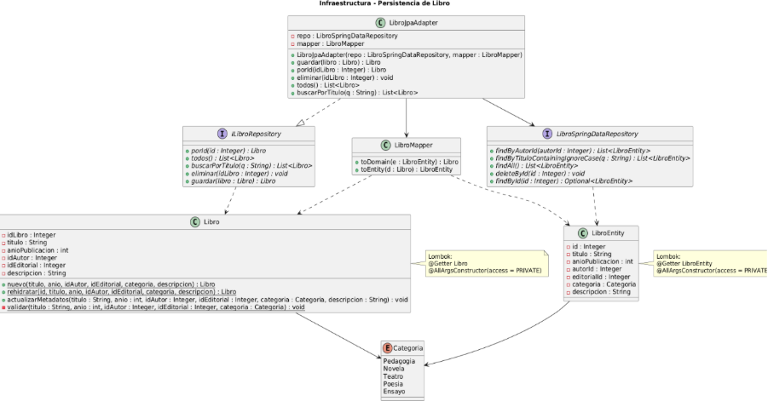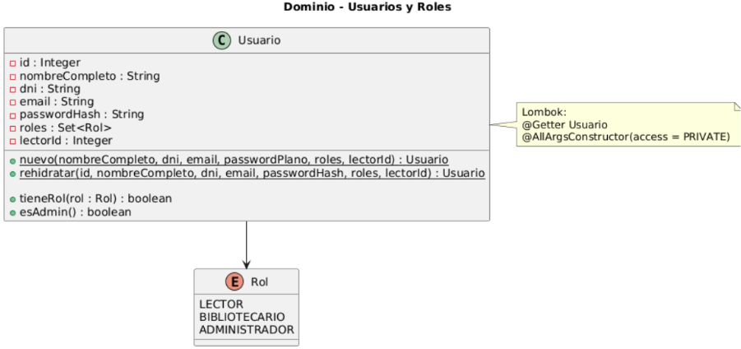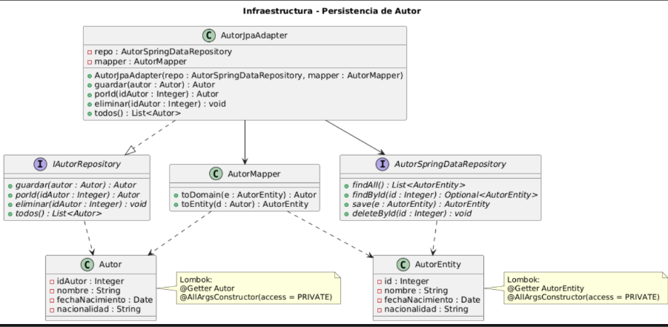
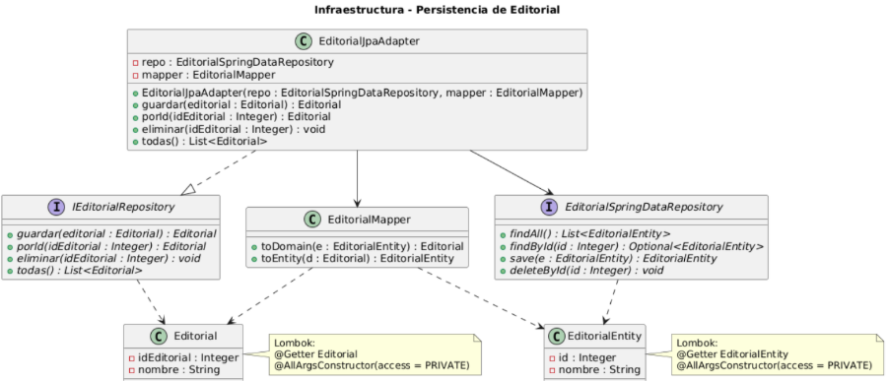
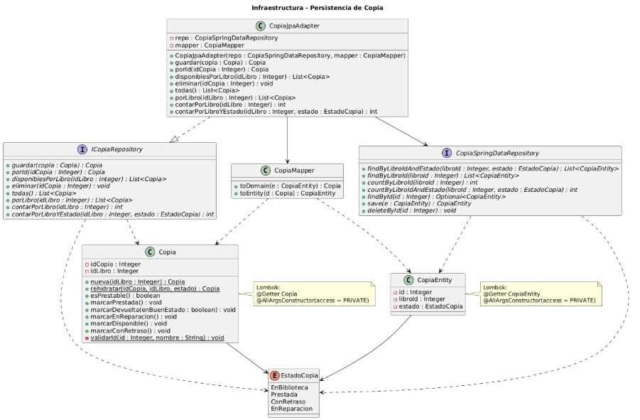
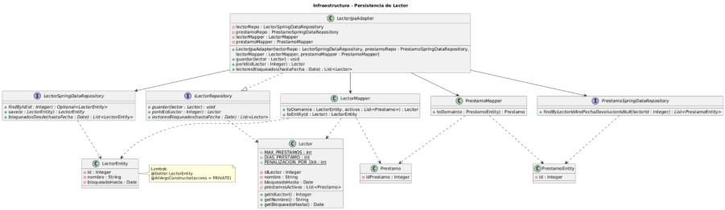

3. Casos de Uso y Diagramas

3.1 Diagrama de casos de uso
En esta sección se presenta el diagrama general de casos de uso del sistema, donde se representan los tres actores (Lector, Bibliotecario y Administrador) y las principales interacciones con el sistema.
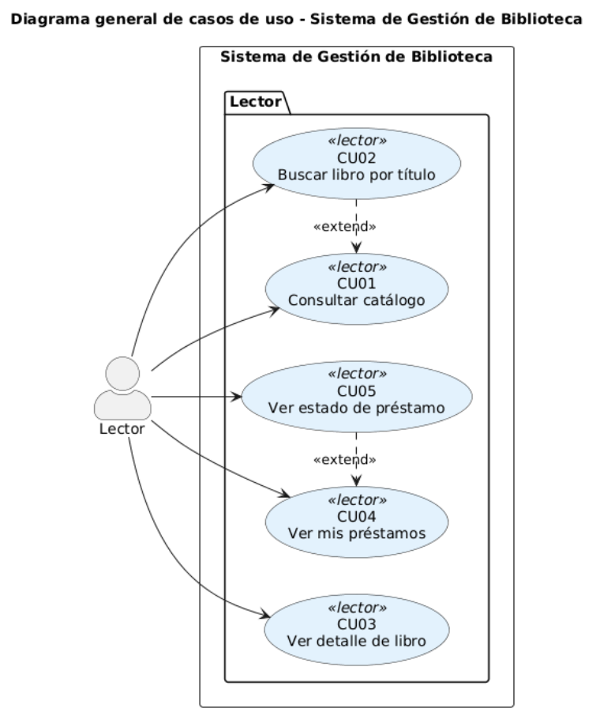

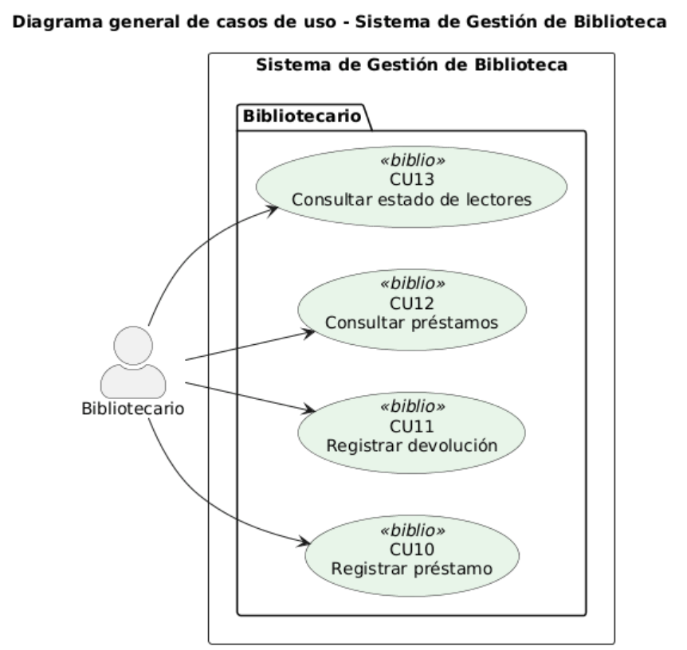

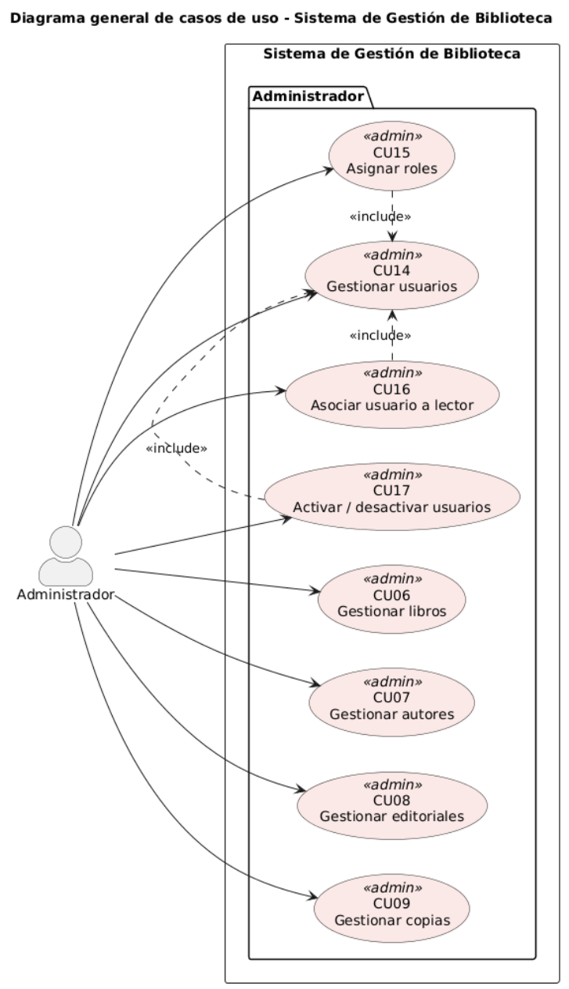

3.2 Listado y descripción de casos de uso

Casos de uso del Lector
- CU01 – Consultar catálogo: el lector visualiza el listado general de libros disponibles en la biblioteca.
- CU02 – Buscar libro por título: el lector ingresa un texto de búsqueda y el sistema muestra los libros cuyo título coincide.
- CU03 – Ver detalle de libro: el lector selecciona un libro y visualiza información ampliada (autor, editorial, categoría, descripción y disponibilidad).
- CU04 – Ver mis préstamos: el lector consulta el listado de todos sus préstamos registrados.
- CU05 – Ver estado de préstamo: el lector consulta si cada préstamo está activo, devuelto o atrasado.

Casos de uso del Bibliotecario
- CU10 – Registrar préstamo: el bibliotecario registra un nuevo préstamo entre un lector y una copia disponible, respetando las reglas de negocio.
- CU11 – Registrar devolución: el bibliotecario registra la devolución de una copia, actualizando el estado del préstamo y del ejemplar.
- CU12 – Consultar préstamos: el bibliotecario visualiza todos los préstamos del sistema y puede filtrarlos según su estado.
- CU13 – Consultar estado de lectores: el bibliotecario consulta si un lector está habilitado o bloqueado para realizar nuevos préstamos.

Casos de uso del Administrador
- CU06 – Gestionar libros: permite crear, modificar y eliminar libros del catálogo.
- CU07 – Gestionar autores: permite administrar el listado de autores.
- CU08 – Gestionar editoriales: permite administrar las editoriales disponibles.
- CU09 – Gestionar copias: permite administrar las copias físicas de cada libro y su estado.
- CU14 – Gestionar usuarios: permite crear, modificar y eliminar usuarios del sistema.
- CU15 – Asignar roles: permite otorgar a cada usuario uno o varios roles (Lector, Bibliotecario, Administrador).
- CU16 – Asociar usuario a lector: permite vincular una cuenta de usuario con un lector real.
- CU17 – Activar / desactivar usuarios: permite habilitar o inhabilitar el acceso de un usuario al sistema.

4. Base de Datos

4.1 Diagrama entidad–relación
La base de datos se diseñó siguiendo un modelo relacional. El diagrama entidad–relación refleja las tablas principales (autor, editorial, libro, copia, lector, prestamo, usuario, rol, usuario_rol) y sus relaciones.

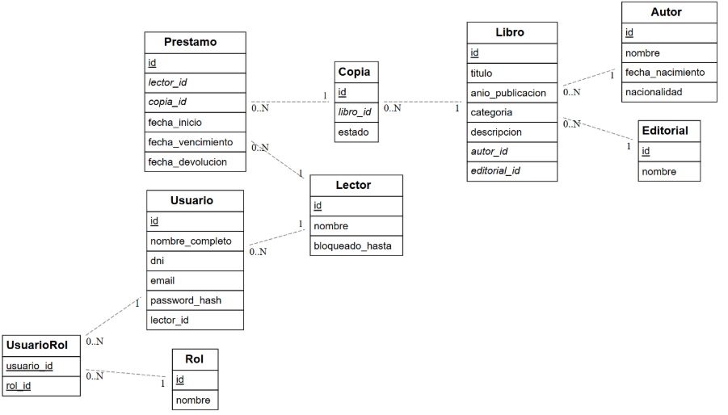

4.2 Descripción de tablas y relaciones

Tabla autor
Finalidad: representa a los autores de los libros.
Campos principales:
- id (clave primaria)
- nombre
- fecha_nacimiento
- nacionalidad
Relaciones:
- Un autor puede estar asociado a muchos libros. Relación 1:N con libro a través de libro.autor_id.

Tabla editorial
Finalidad: representa a las editoriales que publican los libros.
Campos principales:
- id (clave primaria)
- nombre
Relaciones:
- Una editorial puede publicar muchos libros. Relación 1:N con libro a través de libro.editorial_id.

Tabla libro
Finalidad: almacena los datos bibliográficos de cada libro (no las copias físicas).
Campos principales:
- id (clave primaria)
- titulo
- anioPublicacion
- categoria (texto o enum)
- descripcion
- autor_id (clave foránea hacia autor.id)
- editorial_id (clave foránea hacia editorial.id)
Relaciones:
- Muchos libros pertenecen a un autor (N:1).
- Muchos libros pertenecen a una editorial (N:1).
- Un libro puede tener muchas copias. Relación 1:N con copia a través de copia.libro_id.

Tabla copia
Finalidad: representa cada ejemplar físico de un libro dentro de la biblioteca.
Campos principales:
- id (clave primaria)
- libro_id (clave foránea hacia libro.id)
- estado (disponible, prestada, en reparación, etc.; texto o enum)
Relaciones:
- Muchas copias pertenecen a un mismo libro (N:1).
- Una copia puede aparecer en muchos préstamos a lo largo del tiempo. Relación 1:N con prestamo a través de prestamo.copia_id.

Tabla lector
Finalidad: representa a los lectores/socios de la biblioteca.
Campos principales:
- id (clave primaria)
- nombre
- bloqueado_hasta (fecha hasta la cual el lector está bloqueado, en caso de penalización)
Relaciones:
- Un lector puede tener muchos préstamos. Relación 1:N con prestamo a través de prestamo.lector_id.
- Un lector puede estar asociado a un usuario del sistema para iniciar sesión. Relación 1:0..1 con usuario a través de usuario.lector_id.

Tabla prestamo
Finalidad: registra cada préstamo de una copia a un lector.
Campos principales:
- id (clave primaria)
- lector_id (clave foránea hacia lector.id)
- copia_id (clave foránea hacia copia.id)
- fecha_inicio
- fecha_vencimiento
- fecha_devolucion (puede ser nula si el préstamo aún está activo)
Relaciones:
- Muchos préstamos pueden corresponder a un mismo lector (N:1).
- Muchos préstamos pueden realizarse sobre una misma copia en distintos momentos (N:1).
- Las reglas de negocio (máximo de préstamos activos, cálculo de atraso, etc.) se aplican en la lógica de dominio.

Tabla usuario
Finalidad: representa a los usuarios de la aplicación (quienes inician sesión en el sistema).
Campos principales:
- id (clave primaria)
- nombre_completo
- dni
- email
- password_hash
- lector_id (clave foránea opcional hacia lector.id)
Relaciones:
- Un usuario puede estar vinculado a un lector (en el caso de usuarios con rol de Lector).
- Un usuario puede tener uno o varios roles a través de la tabla usuario_rol (relación muchos a muchos con rol).

Tabla rol
Finalidad: define los roles disponibles en el sistema.
Campos principales:
- id (clave primaria)
- nombre (por ejemplo: LECTOR, BIBLIOTECARIO, ADMINISTRADOR)
Relaciones:
- Un rol puede estar asignado a muchos usuarios. Relación N:M con usuario a través de la tabla usuario_rol.

Tabla usuario_rol
Finalidad: tabla intermedia para la relación muchos a muchos entre usuarios y roles.
Campos principales:
- usuario_id (clave foránea hacia usuario.id)
- rol_id (clave foránea hacia rol.id)
- Clave primaria compuesta (usuario_id, rol_id)
Relaciones:
- Relación N:1 con usuario (muchos registros en usuario_rol pueden apuntar al mismo usuario).
- Relación N:1 con rol (muchos registros en usuario_rol pueden apuntar al mismo rol).
- Implementa la asociación N:M entre usuario y rol.

5. Manual de Usuario

5.1 Manual de usuario – Rol Lector

Acceso al sistema
- El lector accede a la URL del sistema (por ejemplo, http://localhost:8080).
- Inicia sesión con su email y contraseña.
- Una vez autenticado con rol de lector, el sistema lo redirige al panel de lector (/dashboard/lector).

Panel de lector (Inicio)
La pantalla principal del lector muestra un texto explicando que desde allí puede consultar el catálogo y revisar los préstamos registrados a su nombre. También se muestra el estado de la cuenta:
- Cuenta activa · Sin bloqueos, si el lector está habilitado.
- Bloqueado hasta [fecha], si tiene una penalización vigente.
En la misma pantalla, el lector ve un bloque “Explorar catálogo” con un campo de búsqueda para buscar libros por título, autor o tema, un botón “Buscar en catálogo” y atajos para “Ver todo el catálogo” y “Ver mis préstamos”. También se presenta un recuadro con las reglas de la biblioteca (máximo de préstamos activos, duración, atrasos y penalizaciones).

Barra de navegación del lector
En la parte superior de todas las pantallas del lector aparece una barra de navegación personalizada, con el logo o texto “BIBLIOTECA” que lleva al panel del lector, las pestañas Inicio, Catálogo y Mis préstamos, y un menú de usuario con el nombre completo del lector y accesos a su perfil.

Consultar el catálogo de libros
El lector puede acceder al catálogo desde la pestaña “Catálogo” en la barra superior o desde el panel de inicio mediante un botón de acceso directo. La página de catálogo muestra un encabezado con título y descripción, y una zona de resultados en forma de tarjetas con título, autor, categoría, año de publicación, descripción corta y un indicador de disponibilidad (por ejemplo: “X de Y copias disponibles”). Cada tarjeta incluye un botón “Ver detalle”.

Ver detalle de un libro
Desde cualquier tarjeta en el catálogo, haciendo clic en “Ver detalle”, el lector accede a la pantalla de detalle del libro, donde se muestran el título, el autor, la categoría, el año, la editorial y la descripción completa. Además, se presenta un bloque con el resumen de copias (total y disponibles) y una tabla con cada ejemplar y su estado (disponible, prestado, en reparación, con retraso). En la columna derecha se muestra la disponibilidad general, la situación del lector respecto a ese título y botones para volver al catálogo o ver sus préstamos.

Mis préstamos
El lector llega a la sección “Mis préstamos” desde la pestaña correspondiente en la barra de navegación o desde el panel de lector. La página incluye un encabezado con título y resumen de préstamos activos, una leyenda con los estados posibles (Activo, Vencido, Devuelto) y una tabla con columnas para el libro, ejemplar, fechas de préstamo, vencimiento, devolución y el estado actual. Cada fila tiene un botón “Ver préstamo” para acceder al detalle.
En la pantalla de detalle de préstamo se muestran los datos del libro, las fechas del préstamo, el estado actual, los días de atraso en caso de existir y mensajes de ayuda para el lector (por ejemplo, indicando que debe regularizar la situación en el mostrador si el préstamo está vencido).
Lector - Inicio
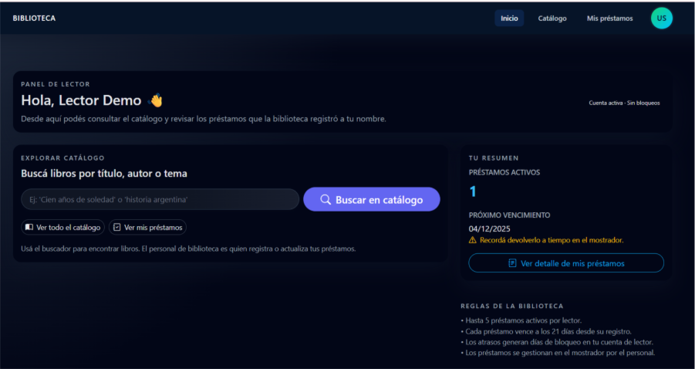
Lector - prestamos
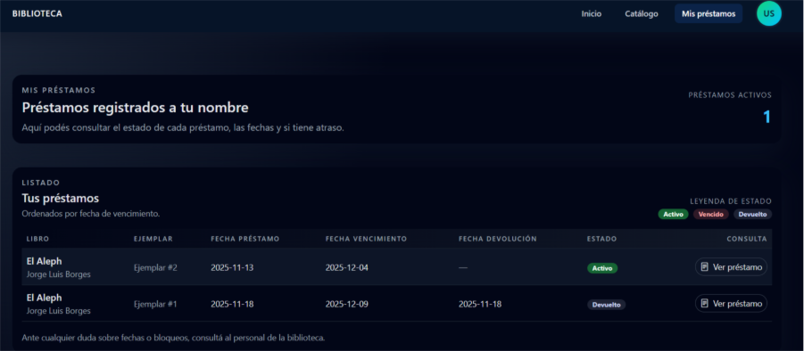

5.2 Guía de Usuario – Rol Bibliotecario

Barra de navegación del bibliotecario
En todas las pantallas del bibliotecario aparece una barra superior que permite acceder rápidamente a las funciones principales: Inicio, Préstamos, Lectores y Catálogo. Esta barra facilita la navegación entre las distintas secciones de gestión diaria.

Catálogo de libros
El bibliotecario puede acceder al catálogo desde la opción “Catálogo” en la barra superior. En esta pantalla puede buscar libros por título, autor o género, navegar por la lista completa, ver cuántos ejemplares tiene cada libro y cuántos están disponibles, y abrir la ficha completa de un libro para revisar el detalle de sus copias y estados.

Gestión de Préstamos
El bibliotecario cuenta con tres vistas principales sobre los préstamos: listado general, registro de nuevo préstamo y registro de devolución.

Listado de todos los préstamos
Desde la opción “Préstamos”, la pantalla muestra todos los préstamos cargados en el sistema, con el estado (activo, vencido o devuelto), datos del lector, libro, ejemplar, fechas y días de atraso. Se ofrecen filtros por estado y mecanismos de paginación para revisar grandes volúmenes de datos.

Registrar un préstamo
En la pantalla “Registrar nuevo préstamo”, el bibliotecario ingresa el ID del lector y el ID del ejemplar. El sistema valida que el lector exista y esté habilitado, y que el ejemplar esté disponible. Antes de confirmar, se muestra el estado del lector, la cantidad de préstamos activos y los datos del libro y ejemplar. Al confirmar, se registra el préstamo y se calcula automáticamente la fecha de vencimiento a 21 días.

Registrar una devolución
En la pantalla de “Registrar devolución”, el bibliotecario ingresa el ID del lector y el ID del ejemplar. El sistema permite validar la operación, consultar la información del préstamo (fechas, atraso, estado del lector) y registrar la devolución. También se puede indicar si el ejemplar debe enviarse a reparación. El sistema informa si el lector queda bloqueado debido al atraso.

Gestión de Lectores
Desde la opción “Lectores”, el bibliotecario accede a un listado completo donde puede ver todos los lectores registrados, filtrar por habilitados o bloqueados, revisar la cantidad de préstamos activos, vencidos y devueltos y consultar los días de bloqueo restantes. En el detalle de cada lector se incluye información personal, estado de elegibilidad, préstamos activos e historial de préstamos devueltos, además de accesos rápidos para volver al listado, ir al panel del bibliotecario o ver todos los préstamos del sistema.

Bibliotecario - Inicio
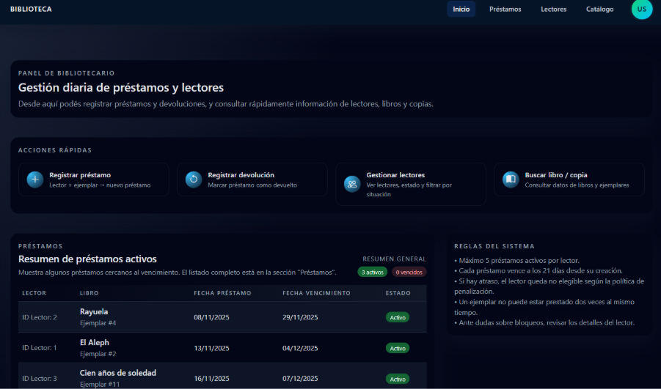

5.3 Guía de Usuario – Rol Administrador

Panel principal del Administrador
Al iniciar sesión como administrador, se accede a un panel de administración donde se muestra un resumen general del sistema: cantidad de usuarios, total de libros, total de copias, total de editoriales y total de autores. Cada bloque del resumen ofrece accesos directos para ver el listado o crear nuevos registros, junto con una explicación breve de las funciones del administrador dentro del sistema.

Barra de navegación del Administrador
En la parte superior, el administrador cuenta con una barra de navegación que le permite acceder rápidamente a: Inicio, Usuarios, Libros, Copias, Autores y Editoriales. Esta barra está presente en todas las secciones para facilitar la navegación.

Gestión de Usuarios
En la sección de usuarios, el administrador puede ver la lista completa de usuarios con sus nombres, correos, roles y estado, además de botones para editar o eliminar cada cuenta. También puede crear nuevos usuarios, cargando nombre completo, DNI, correo electrónico, contraseña y uno o varios roles (lector, bibliotecario o administrador). Al intentar eliminar un usuario, se solicita confirmación y, si no puede borrarse, se muestra un mensaje explicando el motivo.

Gestión de Libros
En la sección de libros, el administrador puede ver todos los libros registrados. Cada fila incluye el ID, el título, el autor asociado, la editorial correspondiente y el año de publicación, con acciones para editar o eliminar. El formulario de creación o edición permite cargar título, autor, editorial, año de publicación, categoría y descripción. El sistema puede impedir la eliminación de un libro si este tiene copias asociadas o está relacionado con préstamos.

Gestión de Copias
Las copias representan los ejemplares físicos de cada libro. En la sección correspondiente, el administrador puede ver el ID de la copia, el libro al que pertenece y el estado actual del ejemplar, además de acciones para editar o eliminar. El formulario de creación permite seleccionar el libro al que pertenece la nueva copia, y la edición permite cambiar el estado (por ejemplo, disponible, prestada o en reparación). No se puede eliminar una copia si está asociada a un préstamo activo.

Gestión de Autores y Editoriales
En las secciones de autores y editoriales, el administrador puede listar, crear, editar y eliminar registros. En el caso de autores, se administran datos como nombre, fecha de nacimiento y nacionalidad. Para las editoriales, se gestiona su nombre. Si un autor o editorial está asociado a uno o más libros, el sistema puede impedir su eliminación y mostrar un mensaje explicativo.

Flujo típico de trabajo del Administrador
- Ingresar al panel y revisar el resumen general del sistema.
- Administrar usuarios: crear cuentas nuevas, asignar roles, editar o eliminar usuarios.
- Administrar el catálogo: crear autores y editoriales, registrar nuevos libros y agregar o modificar copias del inventario.
- Mantener los datos actualizados: corregir información y eliminar registros que ya no se utilicen.
Admin Inicio
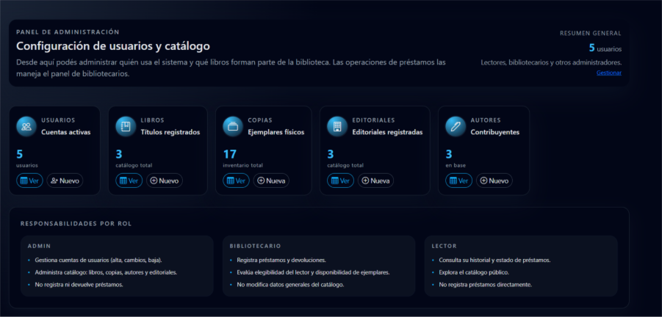

Admin - Usuarios
